Мастер-класс «Изготовление дымковской лошадки»[**+ Заказать д[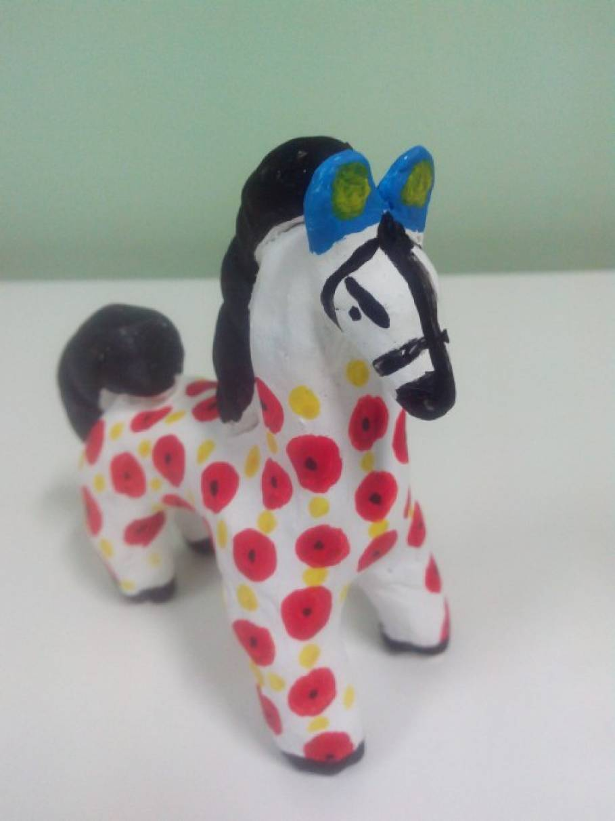](https://www.maam.ru/upload/blogs/detsad-12451-1447849672.jpg)окументы**](https://www.maam.ru/users/myzakaz.html)

Шаг 1. Берем кусок мягкого пластилина и начинаем работать

, [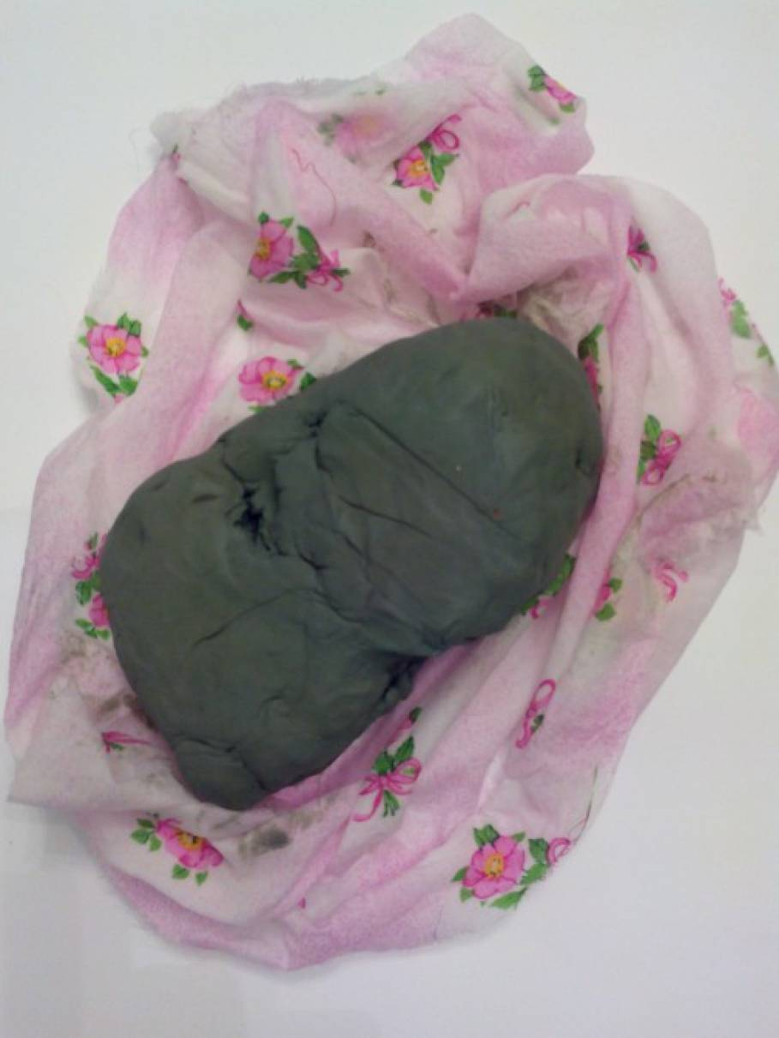](https://www.maam.ru/upload/blogs/detsad-12451-1447848743.jpg)

Шаг 2. Лепка игрушки.

Берём комок пластилина, который помещается в кулачок. Раскатать его в толстый валик. Делим его на 4 части. Четвертую часть отрезаем от большего куска.

[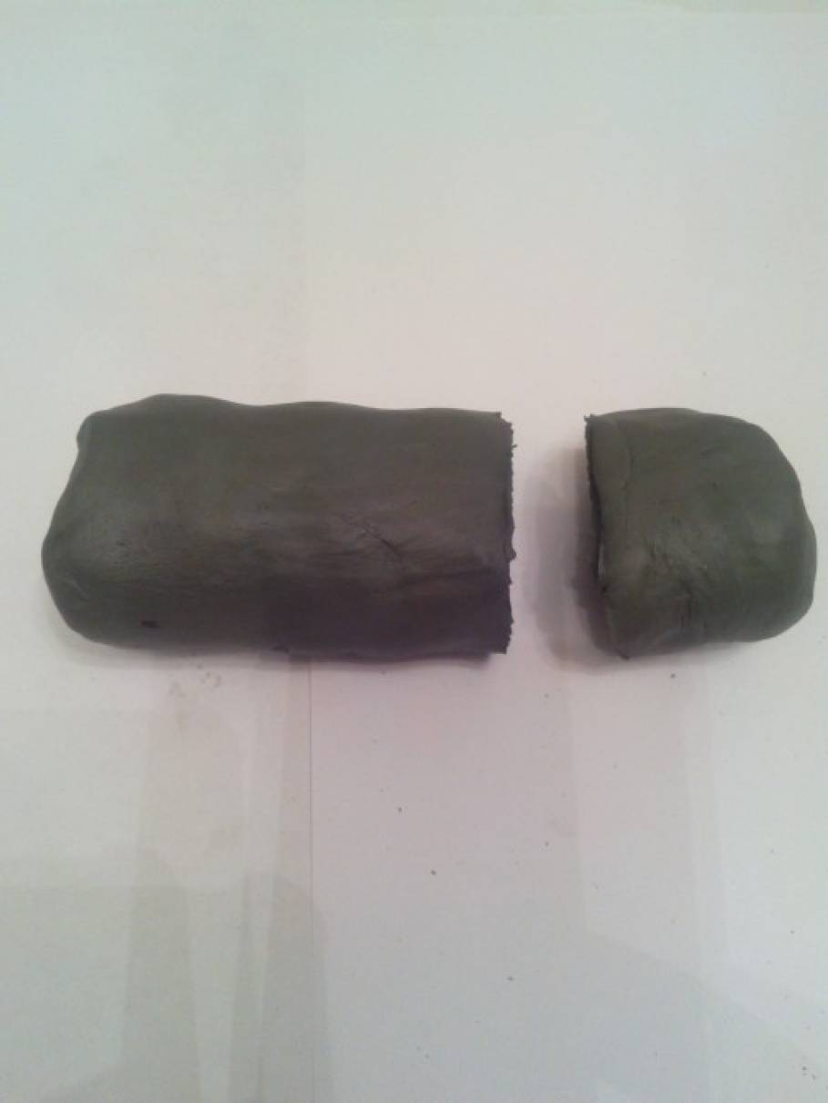](https://www.maam.ru/upload/blogs/detsad-12451-1447848779.jpg)

Теперь формируем туловище и голову. Применяем приём вытягивание и приглаживание.

[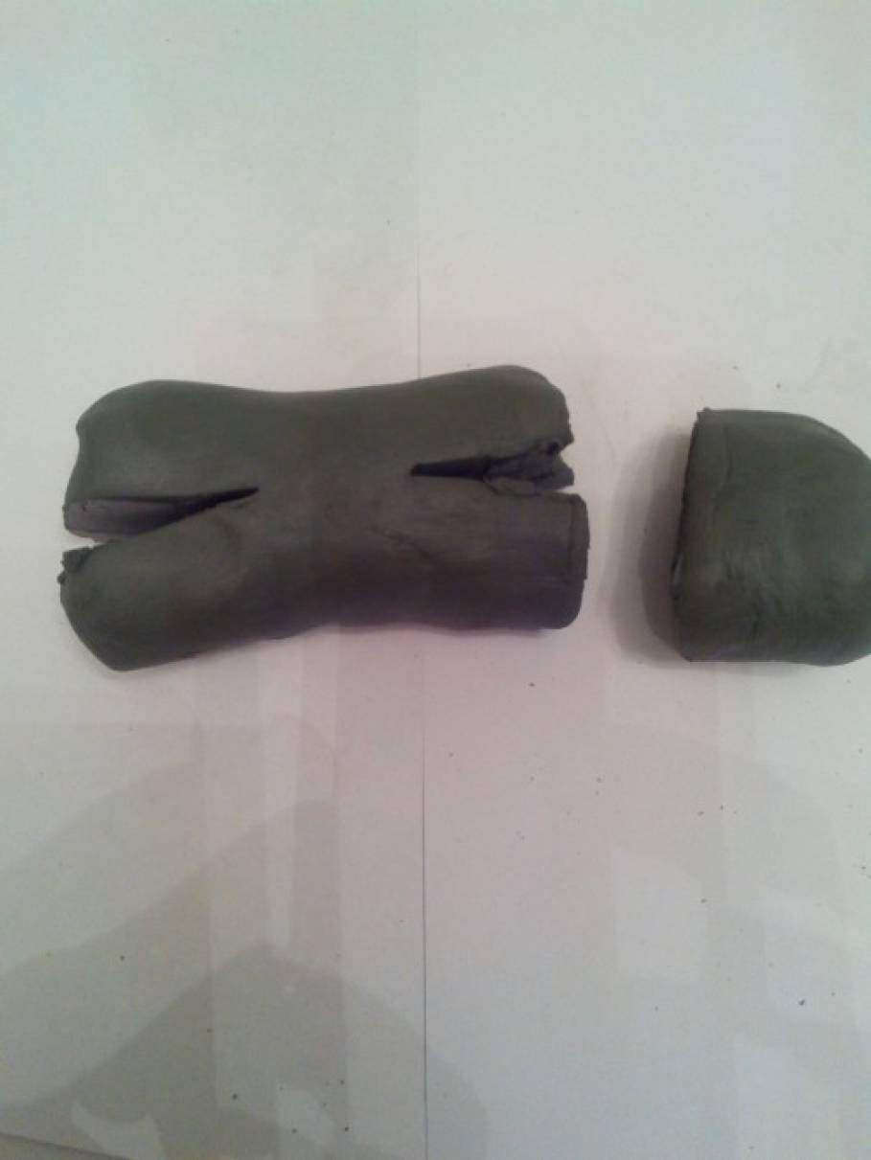](https://www.maam.ru/upload/blogs/detsad-12451-1447848881.jpg) [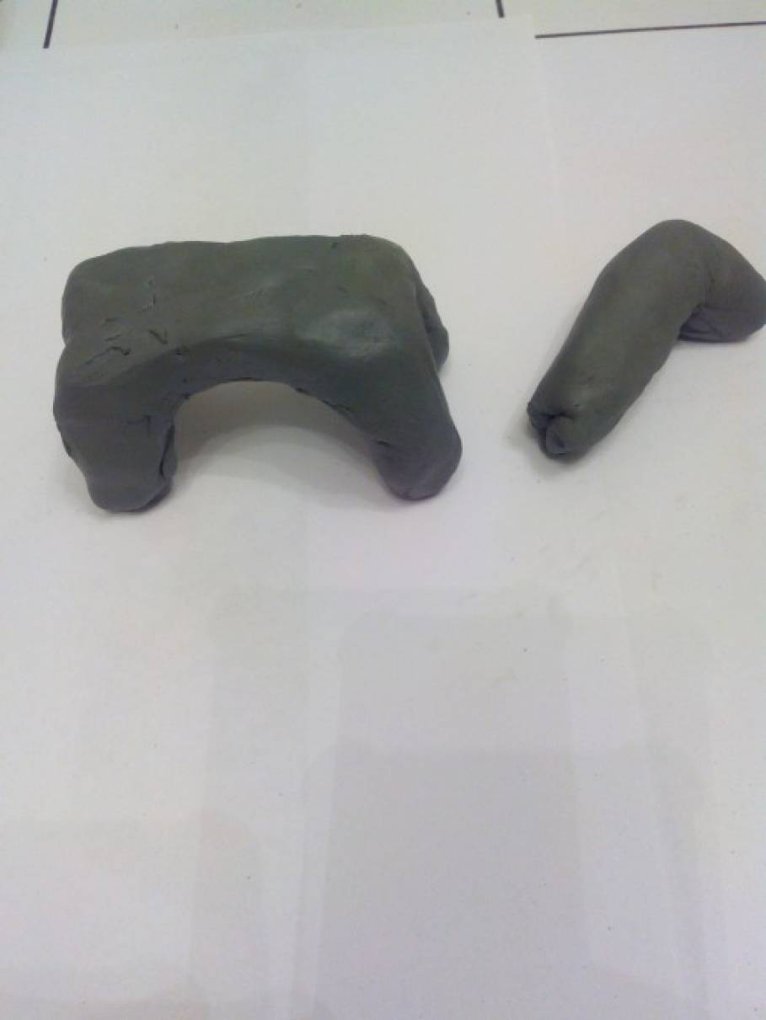](https://www.maam.ru/upload/blogs/detsad-12451-1447848906.jpg)

Прикрепляем голову к туловищу[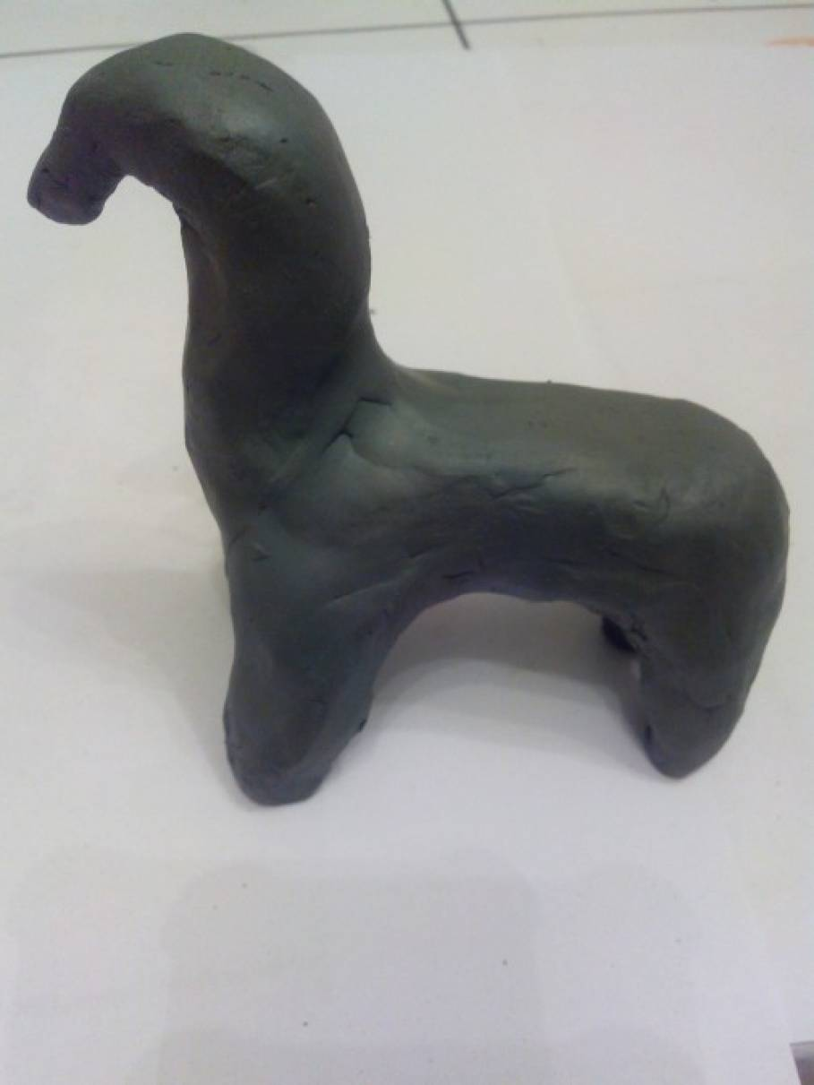](https://www.maam.ru/upload/blogs/detsad-12451-1447848972.jpg) при этом приглаживая глину.

Осталось сделать из тонких валиков гриву и хвост, применяя приём прокручивания 2-х валиков.

[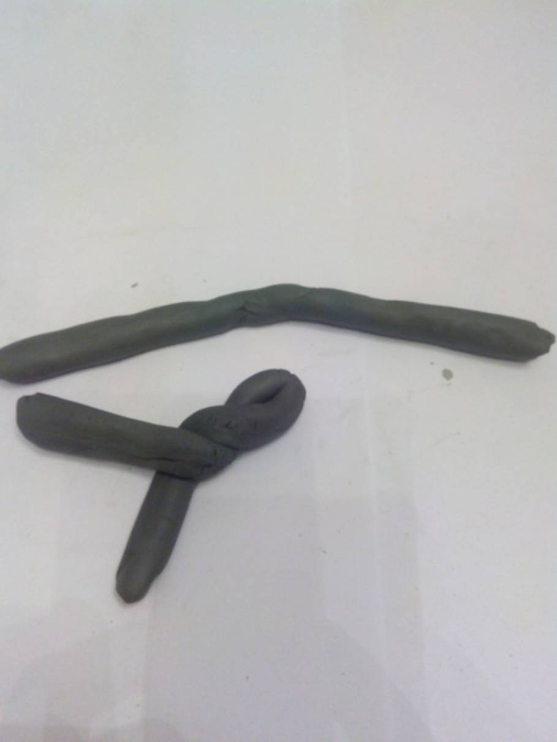](https://www.maam.ru/upload/blogs/detsad-12451-1447849040.jpg) [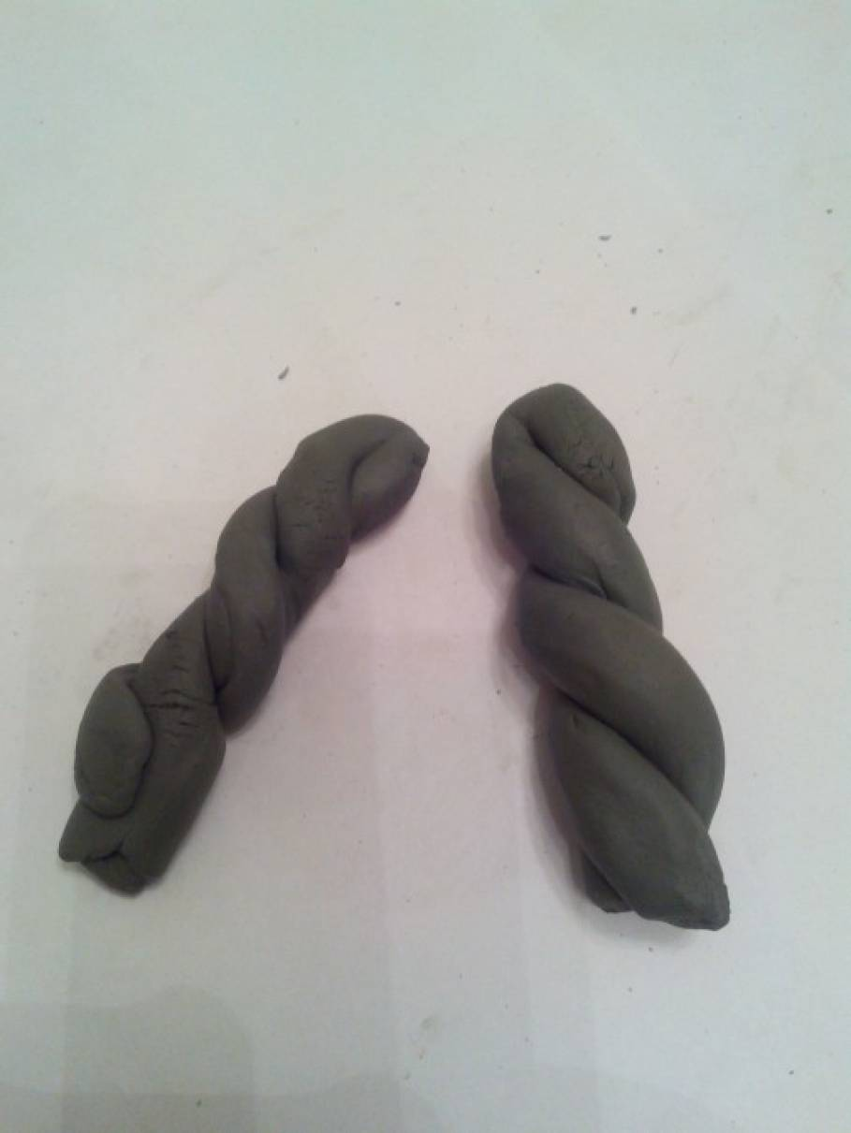](https://www.maam.ru/upload/blogs/detsad-12451-1447849058.jpg)

Прикрепляем гриву и хвост, слегка обмакивая мокрой кисточкой в местах крепления.

[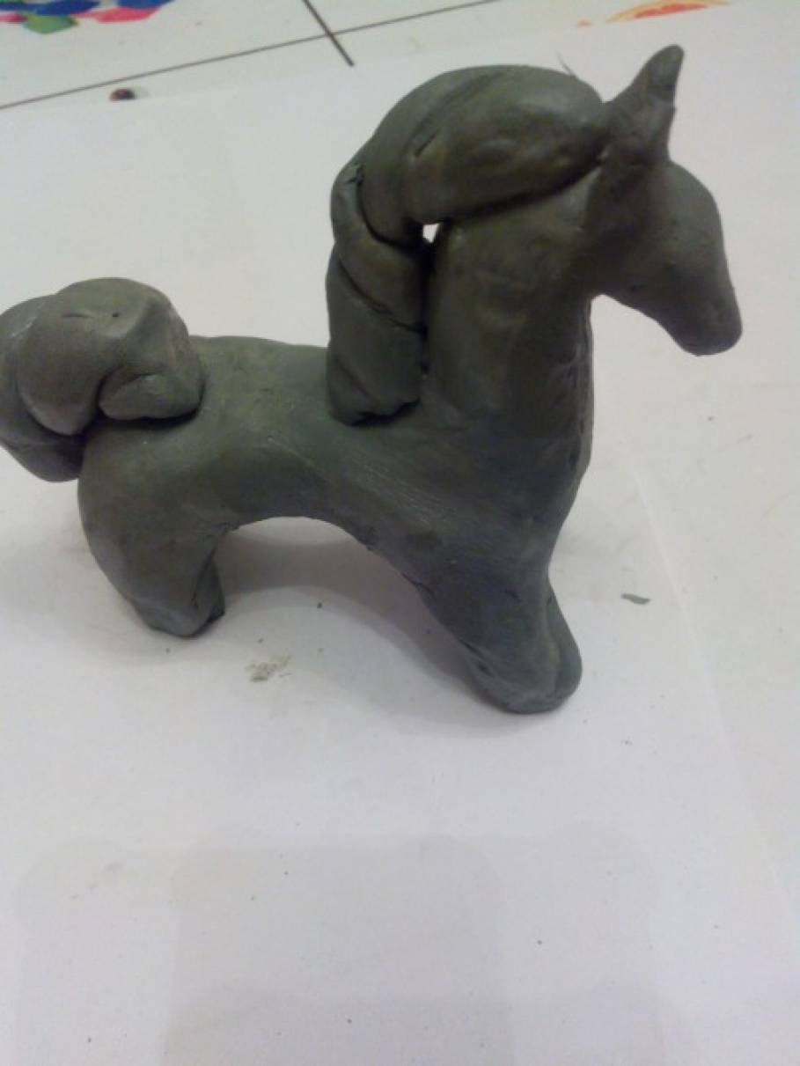](https://www.maam.ru/upload/blogs/detsad-12451-1447849161.jpg)

Шаг 3. Просушивание игрушки.

Поставить игрушку в хорошо проветриваемое и теплое помещение на 1 час

Шаг 4. Покраска и роспись  **лошадки**.

Я беру обыкновенную белую гуашь и клей ПВА в пропорции 1х1, крашу игрушку в белый цвет.

Затем как гуашь высохнет выполняю роспись [**дымковским узором**](https://www.maam.ru/obrazovanie/dymkovskie-igrushki)*(кружочки, полоски, точки)*.

[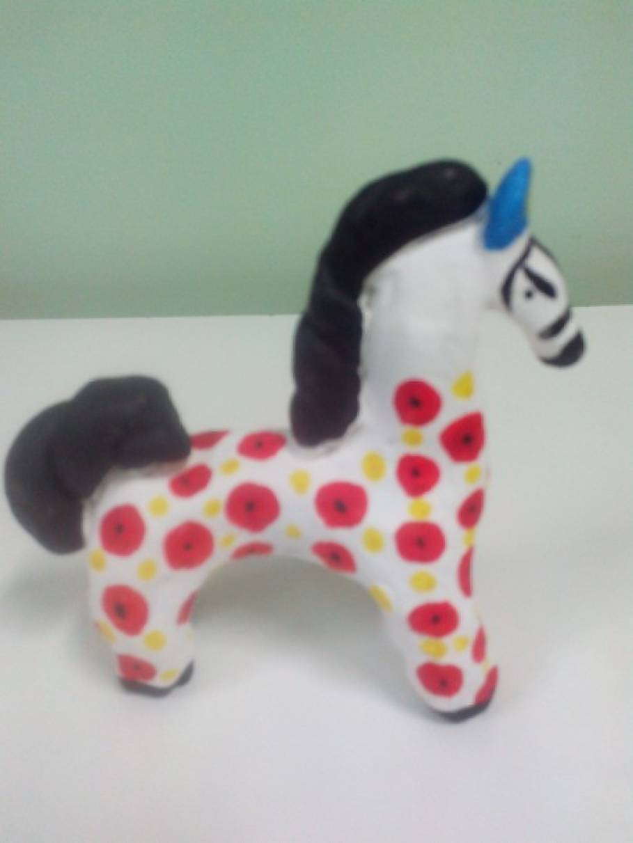](https://www.maam.ru/upload/blogs/detsad-12451-1447849439.jpg) [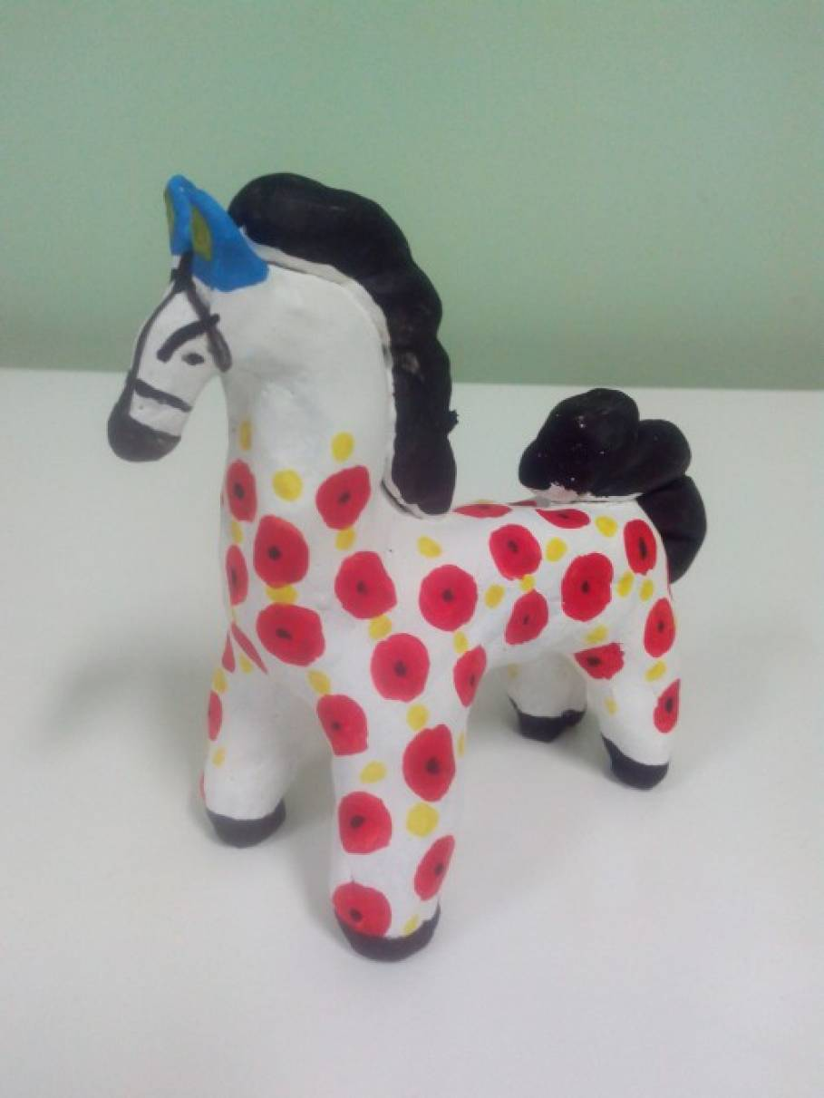](https://www.maam.ru/upload/blogs/detsad-12451-1447849462.jpg)

Вот такая красота получается. Творческих вам успехов. Спасибо за внимание.